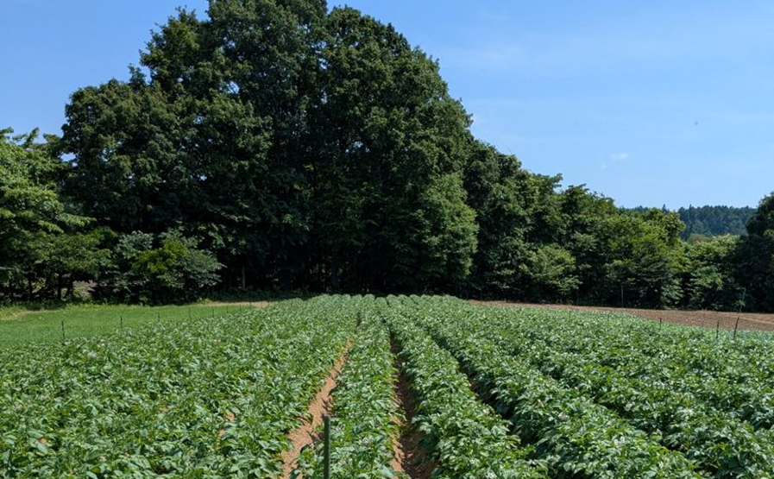

🌱山形市有機農業実践講座🌱

有機農業の基本的な考え方と実践技術を学び、地域における有機農産物の生産拡大につなげることを目的に開催します。
緑肥の活用や土づくりの工夫など、環境に配慮した持続可能な農業技術を、実際の圃場で体験しながら学びます。

【講座の概要】

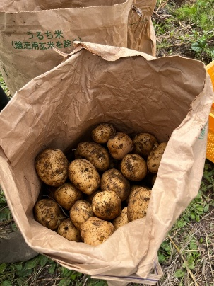
●開催場所：西蔵王の圃場（山形市大字神尾）
※詳細は受講決定後にお知らせします
●対象者：市民の方（初心者・経験者問わず）
●参加条件：西蔵王の圃場へ直接来られる方
年間を通して作業に関われる方
●栽培作物：じゃがいも、大根

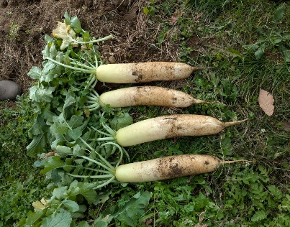

【講座の内容・日程】

この講座では、年間を通じてじゃがいもと大根を栽培します。実際の作業を通じて、有機農業の基礎を学び、実践することができます。栽培した作物の一部は、山形市の学校給食の食材として使用される予定です。
●緑肥の施用方法とその効果
●耕うん回数の考え方と土壌管理
●堆肥を活かした土づくり
●病害虫防除の基本と実践方法
●有機栽培における管理のポイント

※各日午前９時～１２時頃まで
日程は天候と農作物の栽培状況によって変更する場合があります。
初心者の方にもわかりやすく説明します。

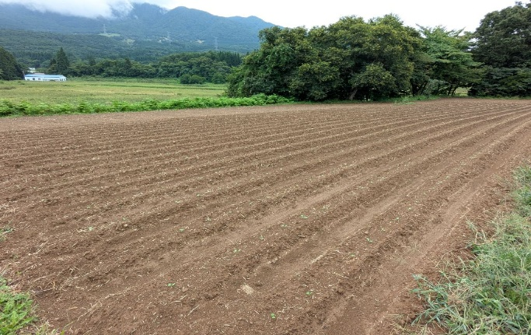
【申し込み人数】

●定員：５名

【申し込み方法】

参加希望の方は、４月２４日（金）まで下記の連絡先までご連絡ください。定員に限りがありますので、お早めにお申し込みください。

【申し込み先・問い合わせ先】

山形市農林部農政課 ６次産業推進係
電話番号：023-641-1212（内432）
メールアドレス：nousei@city.yamagata-yamagata.lg.jp

この機会に、ぜひ有機農業を体験してみませんか？
皆様のご参加をお待ちしております！

